

MANUAL TECNICO DEL SISTEMA

Contenido

presentación ………………………………………………………………………

Resumen …………………………………………………………………………...

Objetivo …………………………………………………………………………….

Finalidad del manual ……………………………………………………………..

Introducción ………………………………………………………………………….

1. **A****spectos técnicos …………………………………………………………….**

1.1. **Herramientas utilizadas para el desarrollo …………………….**

1.1.1 Gestor Mysql workbench …………………………………………….

1.1.2 Visual studio code ………………………………………………………..

1.1.3 Testlink ……………………………………………………………………..

1.1.2 GitHup ………………………………………………………………………...

**2 Diagramas de Modelamiento ……………………………………………..**

2.1 Diagrama de clases ……………………………………………………………

2.2 Diagrama de casos de uso …………………………………………………..

2.3 Diccionario de datos …………………………………………………………

3 **Aspecto técnico del desarrollo del sistema ……………………….**

3.1 Modificación local ……………………………………………………………..

**4 Requerimiento del software ……………………………………………..**

4.1 Requisitos minimos …………………………………………………………...

Bibliografía ………………………………………………………………………….

Presentación

El siguiente manual tiene como finalidad dar a conocer el software de telcomundo en donde explicaremos funcionalidad, mantenimiento, instalación e interacción con nuestra aplicación, de forma que el usuario pueda ejecutar su portafilio de ventas y comiciones.

Queremos que este manual tenga la información necesaria para que el usuario del software pueda despejar dudas y sepa como esta construido, con que se puede encontrar y la forma de dar solución a errores que se puedan generar en la instalación y puesta en produccion.

Resumen

Este manual contiene las herramietas utilizadas en versionamiento, creación y pruebas, que se realizaron en la contrucción, del software; con la finalidad de que el usuario tenga un documento confiable donde encuentre el paso a paso de como se elaboro, tecnicas de software y hardware que ayudanron a la construcción de la pagina web Telcomundo.

Objetivo

Este manual esta elaborado con el fin que el usuario tenga el conocimiento y las herramientas para una buena ejecución e interacción con nuestra aplicación.

Finalidad del Manual

Es que el usuario pueda interactuar con la aplicación y el administrador pueda editar, configurar y solucionar fallas que se puedan presentar en la producción de la aplicación.

I

Introducción

Este manual tiene como objetivo principal poner en conocimiento la forma en la que el usuario pueda interactuar con la aplicación Telcomundo, teniendo encuenta los siguientes aspectos, con esto puede darle un buen manejo al software.  
  
**Aspectos Teoricos:** Encontraremos definiciones tecnicas utilizadas en la contrucción del software, se hace con el fin de que el usuario que lo lea pueda entender y dar un buen uso de la aplicación.

**Diagramas de Modelamiento:** Se evidenciara de manera grafica las funcones de la aplicación web.

**Aspecto tecnico del desarrollo del sistema:**  Daremos una instrucción tecnica de los componentes de almacenamiento, estructura, desarrollo e instrucciones de un buen uso de la aplicación web.

**Requerimientos del software:** Se indicara los requisitos basicos para la ejeción y puesta en marcha de la aplicación.

Aspectos Tecnicos

Nuestra aplicación web tiene como finalidad que el asesor de la compañía pueda ingresar y validar sus ventas, comisiones y las actualizaciones de los planes a la venta del operador, es importante que este manual sea administrado por la persona quien se encargara de administrar la plataforma debido a los datos sensibles de los cliente que se depositan en la base de datos.

Herramientas utilizadas para el desarrollo.

1.1.1 Gestor Mysql workbench:

El Gestor de base de datos workbench, es la herramienta que escogimos para estructurar la base de datos que se alimentara a travez del información que se ingrese desde la aplicación   
  
Workbench es una herramienta visual muy completa, es multiplataforma y se puede instalar en  sistemas Windows, Linux y Mac,en el momento no tiene licenciamiento, este gestor nos permitio generar la base de datos el diseño del modelo de datos, el acceso a la información y la generación de diagramas.

1.1.2 Visual studio code

Visual Studio Code es un editor de código fuente que ayuda a las empresas a crear y depurar aplicaciones web ejecutadas en Windows, Linux y macOS. Sus funciones incluyen resaltado de sintaxis, refactorización y navegación de código, fragmentos, abreviaturas entre otras, tenemos versión gratuita y con licencia,  
Visual studio code fue utilizado para crear el codigo que nos da el origen a nuestra plataforma web donde el usuario final interactuara para optener la información solicitada, visual se conecta a la base de datos de esta manera alimenta la base de datos y a si mismo retornara la información.

1.1.3 GitHup  
  
GitHup es la herramienta que se usa para el versonamiento del codigo, es decir como la evolución del codigo, en este sitio podemos mejorarlo es código abierto por defecto, lo que significa que cualquiera en el mundo puede encontrar tu código en GitHub, usarlo, aprender de el, y mejorarlo.  
El desarrollo construido de telcolmundo se encuentra en esta plataforma, en el sitio podemos ver la ecvolución que ha tenido hasta su puesta en marcha-

1.1.4 Testlink

Test Link es la herramienta de gestión de pruebas de código abierto basada en web más utilizada. Sincroniza la especificación de requisitos y la especificación de prueba, de esta manera se logro testear el codigo para colocarlo opertivo e interactuar con la aplicación web

Diagramas de Modelamiento

# Diagrama de clases

El diagrama de clases es donde se encuentran las entidades, atributos 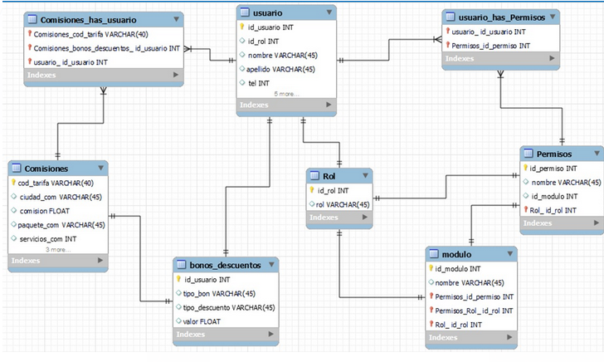que se crearon para el almacenamiento de los datos del software

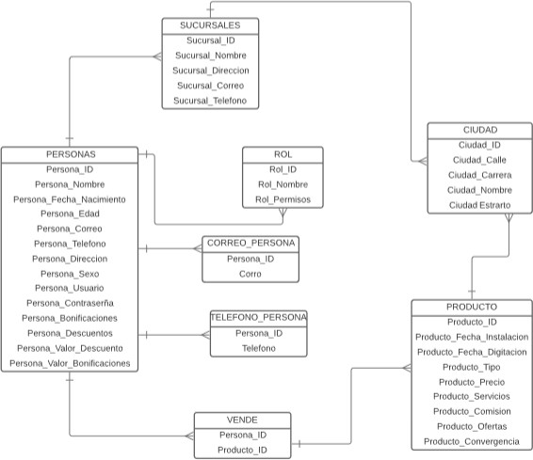Diagrama relacional